1 ASIX

**MÒDUL 1: IMPLANTACIÓ SISTEMES OPERATIUS**

ACTIVITAT 2: Copies seguretat en Linux

línea horizontal

# 



**Alumne**: Daniel Mascarilla del Olmo

**Professor**: Eloi Gallés

**Curs**: 1 ASIX

**Centre**: Jaume Viladoms

**ÍNDEX**

**Exercici 1: Implantació sistema seguretat en Ubuntu Desktop 3**

**Exercici 2: Implantació sistema seguretat en Ubuntu Server 8**

# Exercici 1: Implantació sistema seguretat en Ubuntu Desktop

Anem a simular en el nostre PC’s la realització de les copies de seguretat.

1. Crear la diferent estructura de directoris (alumnes, professors,...). Simuleu també les diferents carpetes del Sistema Operatiu.

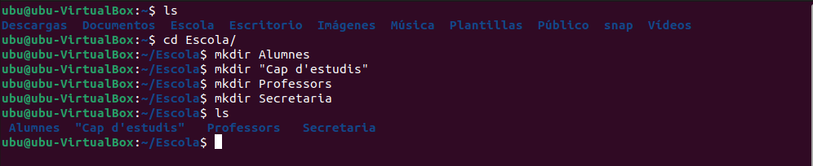

2. Inserir alguns fitxer dintre dels directoris.

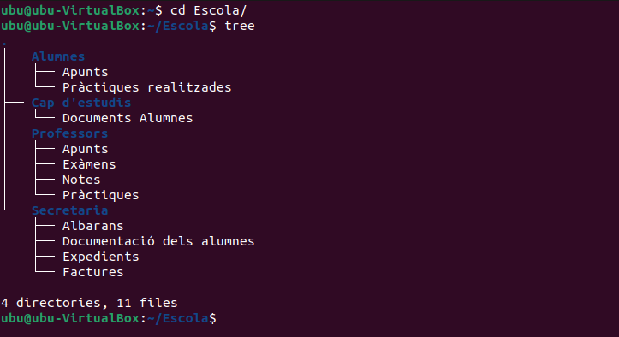

3. Mitjançant una aplicació mode gràfic de Linux realitzar la simulació.

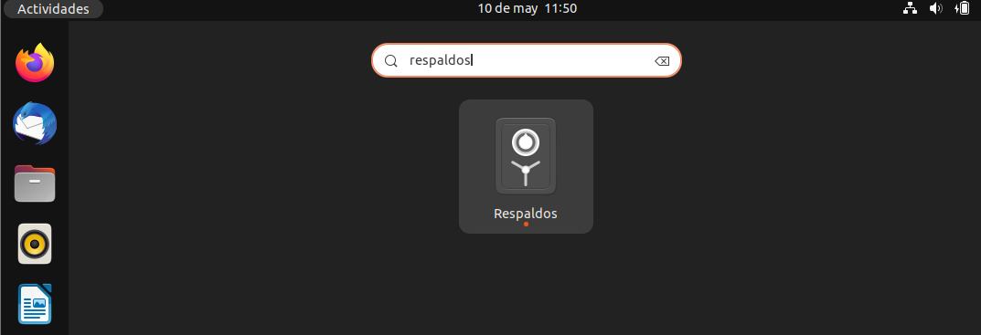

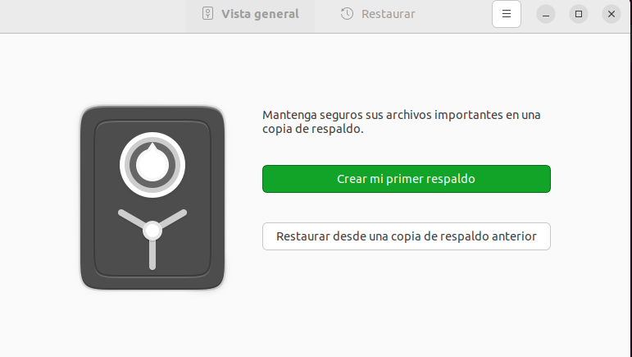

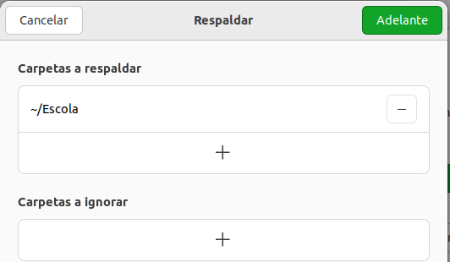

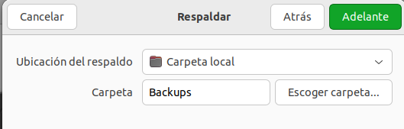

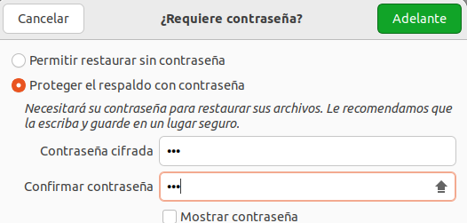

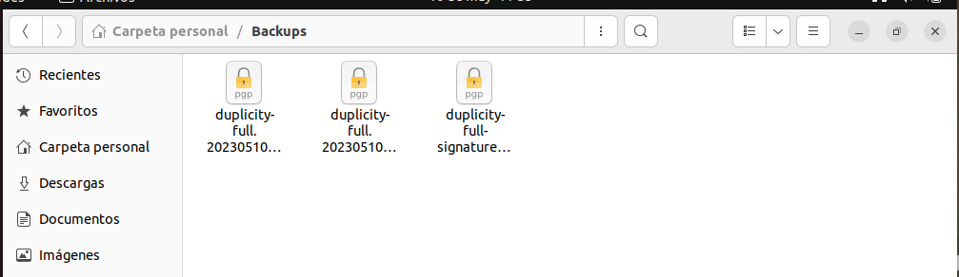

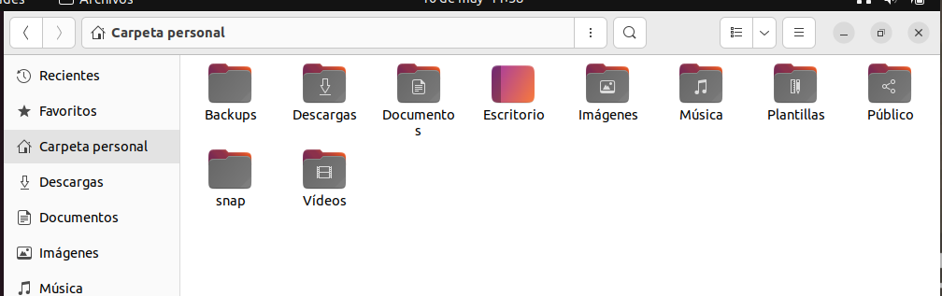

4. Realitzar proves de recuperació i veure si funciona de veritat.

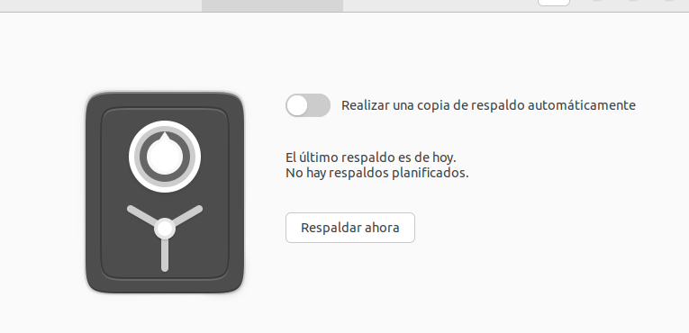

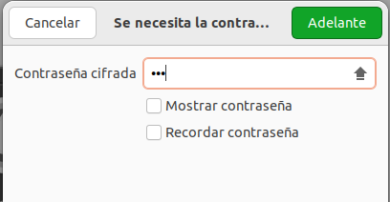

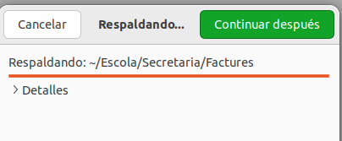

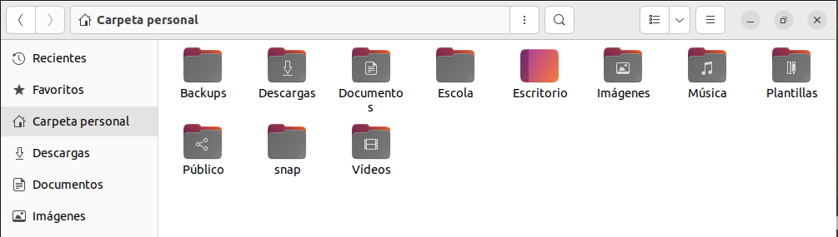

# 

# Exercici 2: Implantació sistema seguretat en Ubuntu Server

1. Realitzeu la simulació del backup anterior amb la terminal de Ubuntu Server.

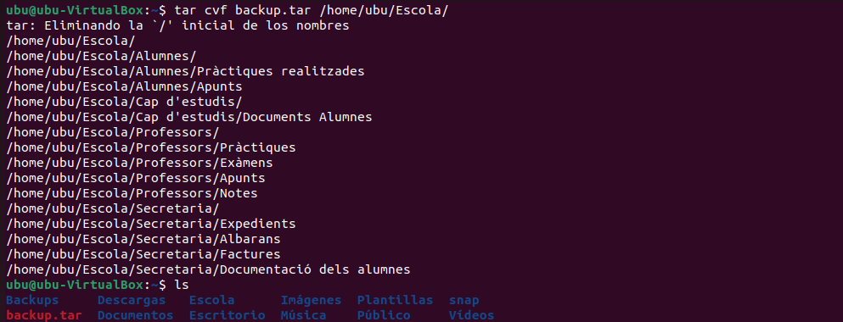



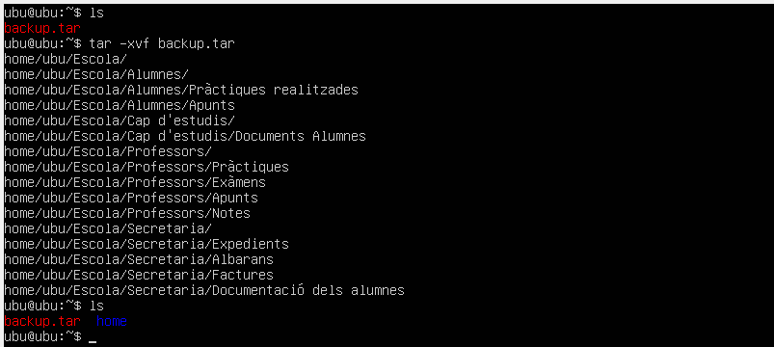

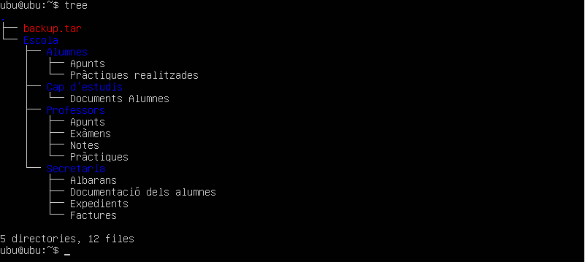

Eliminem el backup.tar per començar de nou la simulació, faré el backup amb rsync.

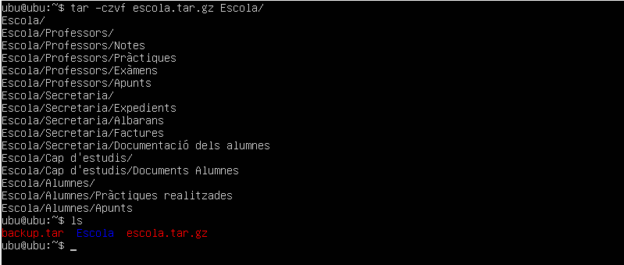

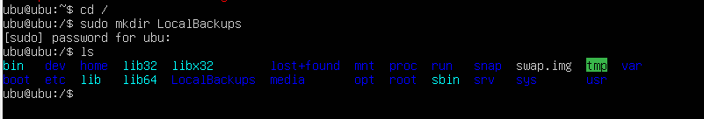

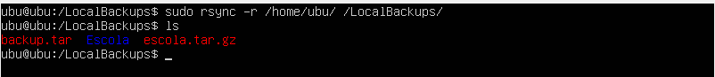



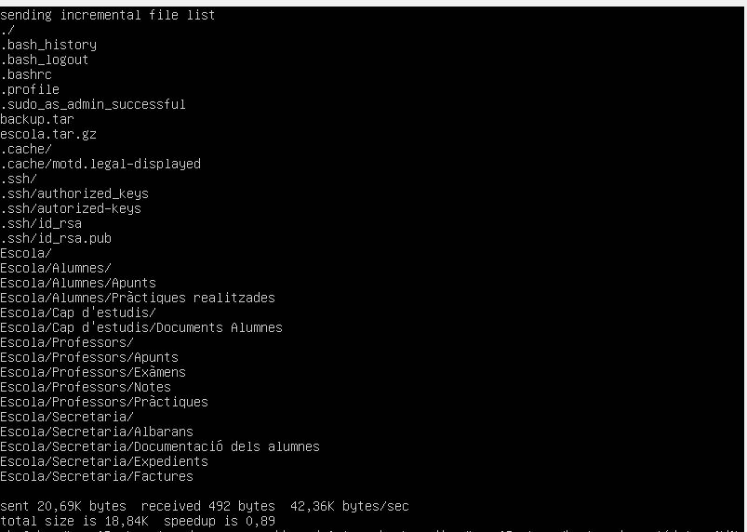



S’ha fet el backup, ara el podem recuperar:

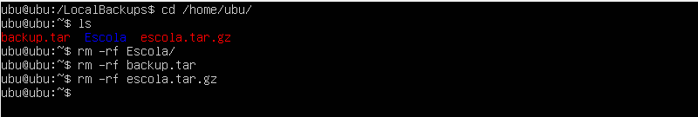

Eliminem tot el de la home.



